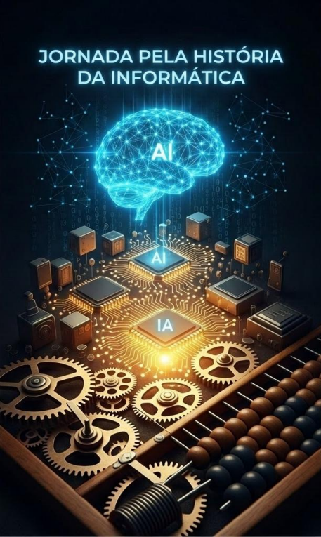

Capítulo 1: Os Primórdios do Cálculo e a Era Mecânica
A necessidade de contar e calcular é antiga. Antes dos chips de silício, a humanidade dependia da mecânica para processar informações.
1.1 O Ábaco (A primeira "calculadora")
Embora não seja uma máquina, o ábaco é o ancestral direto dos computadores. Usado há milhares de anos na Babilônia e na China, ele utiliza contas em bastões para realizar operações aritméticas rapidamente. Ele nos ensinou a base do cálculo posicional.
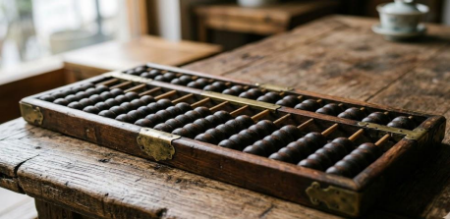
1.2 A Máquina Analítica de Babbage (O primeiro "design" de computador)
No século XIX, Charles Babbage projetou a "Máquina Analítica". Ela nunca foi totalmente construída em sua época, mas seu design continha todos os elementos essenciais de um computador moderno: uma unidade lógica, memória e entrada de dados (via cartões perfurados). Ada Lovelace, sua colaboradora, escreveu o primeiro algoritmo para esta máquina, tornando-se a primeira programadora da história.
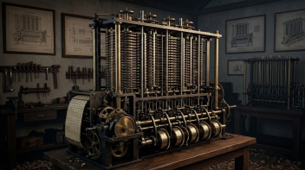

Capítulo 2: A Primeira Geração (Válvulas) – Os Gigantes chegam
A Segunda Guerra Mundial acelerou drasticamente o desenvolvimento da computação. As máquinas mecânicas eram muito lentas para a criptografia e cálculos balísticos. Entram em cena as válvulas termiônicas.
2.1 ENIAC (O primeiro computador eletrônico de propósito geral)
Concluído em 1945 nos EUA, o ENIAC (Electronic Numerical Integrator and Computer) era um monstro. Ele ocupava uma sala inteira, pesava 30 toneladas e usava mais de 17.000 válvulas. Ele era reprogramável, mas isso exigia desconectar e reconectar centenas de cabos manualmente, um processo que levava dias.
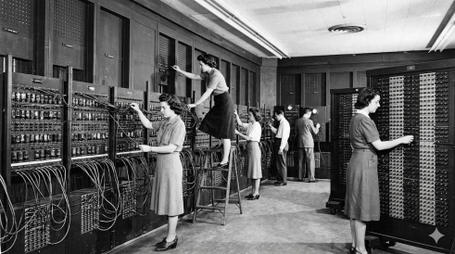
Capítulo 3: A Segunda Geração (Transistores) – Menor, Mais Rápido, Mais Confiável
Em 1947, a invenção do transistor no Bell Labs mudou tudo. Os transistores podiam fazer o mesmo trabalho das válvulas (como interruptores eletrônicos), mas eram milhares de vezes menores, não aqueciam tanto e raramente queimavam.
3.1 A Revolução do Transistor
Os computadores da segunda geração substituíram as válvulas por transistores. Isso permitiu que as máquinas diminuíssem de tamanho (indo de salas para o tamanho de armários) e se tornassem acessíveis a grandes empresas e universidades, não apenas ao governo. Foi nesta época que surgiram as primeiras linguagens de programação de alto nível, como FORTRAN e COBOL.
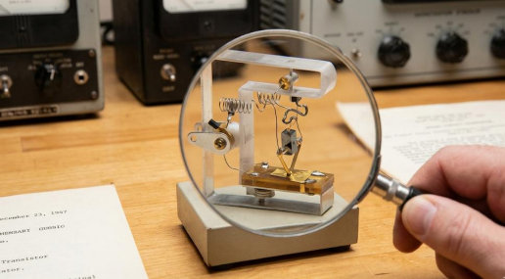
Capítulo 4: A Terceira Geração (Circuitos Integrados) – O Chip de Silício
A grande ideia do final dos anos 50 foi: e se colocássemos múltiplos transistores e outros componentes em uma única peça de material semicondutor? Nasceu o Circuito Integrado (CI), popularmente conhecido como "chip".
4.1 O Nascimento do CI e o mainframe IBM System/360
A IBM lançou o System/360 em 1964, uma família de computadores que usava circuitos integrados. Foi um marco: pela primeira vez, o mesmo software podia rodar em máquinas de diferentes tamanhos. Os computadores tornaram se mais padronizados, potentes e, crucialmente, multiprogramáveis (podiam rodar mais de um programa "ao mesmo tempo").

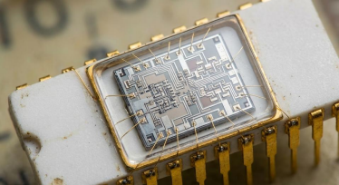
Capítulo 5: A Quarta Geração (Microprocessadores) – O Computador Pessoal
A miniaturização atingiu seu ápice com a invenção do microprocessador (um computador inteiro em um único chip) pela Intel em 1971 (o Intel 4004). Isso abriu caminho para a revolução que colocou um computador em cada casa.
5.1 O Apple II e a popularização do PC
Lançado em 1977 por Steve Jobs e Steve Wozniak, o Apple II foi o primeiro computador pessoal a ser vendido "pronto para usar" (não como um kit para hobistas). Ele tinha teclado integrado, gráficos coloridos e um design amigável. Foi a máquina que provou que computadores eram para pessoas comuns, não apenas para cientistas.
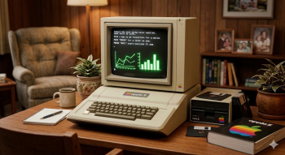
5.2 O IBM PC e a Padronização
Em 1981, a gigante IBM lançou seu próprio PC. Ao contrário do Apple II, a IBM usou componentes de terceiros (processador Intel e sistema operacional da Microsoft). O design "aberto" do IBM PC permitiu que outras empresas criassem "clones", o que inundou o mercado, reduziu preços e estabeleceu o padrão de hardware que usamos até hoje.
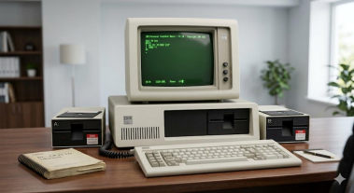
Capítulo 6: A Quinta Geração (Internet, Redes e IA) – O Mundo Conectado
A partir dos anos 90, o foco mudou da máquina individual para a conexão entre elas. O hardware continuou a evoluir (seguindo a Lei de Moore), mas a verdadeira revolução foi o software e a rede.
6.1 A World Wide Web e a Era da Informação
Tim Berners-Lee inventou a World Wide Web em 1989/1990 no CERN. A WWW não é a Internet, mas o sistema de hipertextos (páginas web) que roda sobre ela. Isso transformou a internet de uma ferramenta acadêmica em uma plataforma global de comércio, comunicação e informação instantânea.
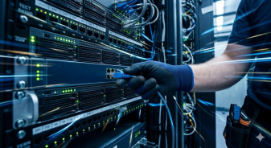
6.2 Mobilidade e Inteligência Artificial (O Futuro é Agora)
A computação moderna é definida pela mobilidade (smartphones) e pela Inteligência Artificial. Hoje, não "usamos" um computador; nós vivemos dentro de um. A IA não é mais ficção científica, mas o algoritmo que recomenda este vídeo, dirige o carro ou, como eu, gera este texto para você.
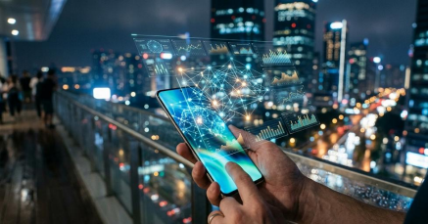

Atividades de Fixação
1.
Explique a importância do ábaco para o desenvolvimento dos sistemas de cálculo ao longo da história.
O ábaco foi importante porque foi uma das primeiras ferramentas usadas para realizar cálculos, ajudando a desenvolver o conceito de cálculo ao longo da história.

2.
Quais características do ábaco permitem considerá-lo um precursor dos computadores?
Ele é considerado precursor dos computadores porque permite fazer operações matemáticas de forma organizada e rápida, usando um sistema posicional.

3.
Descreva os principais elementos da Máquina Analítica de Charles Babbage e sua relação com os computadores modernos.
- A Máquina Analítica possuía uma unidade lógica, memória e um sistema de entrada de dados por cartões perfurados. Esses elementos são semelhantes aos dos computadores atuais.

4.
Por que a Máquina Analítica é considerada um marco, mesmo não tendo sido construída em sua época?
- Mesmo não sendo construída, foi um marco porque já possuía o conceito completo de um computador moderno.

5.
Qual foi a contribuição de Ada Lovelace para a computação?
- Ada Lovelace criou o primeiro algoritmo da história, sendo considerada a primeira programadora.

6.
Explique o contexto histórico que levou ao desenvolvimento dos primeiros computadores eletrônicos.
- A Segunda Guerra Mundial exigiu cálculos rápidos (criptografia e balística), o que acelerou o desenvolvimento dos computadores eletrônicos.

7.
Caracterize o ENIAC em termos de tamanho, funcionamento e importância.
- O ENIAC era um computador enorme que ocupava uma sala inteira, pesava cerca de 30 toneladas e utilizava mais de 17.000 válvulas. Ele foi o primeiro computador eletrônico de propósito geral.

8.
Por que a reprogramação do ENIAC era considerada um processo complexo?
- Porque era necessário reconectar cabos manualmente, o que levava dias.

9.
Quais eram as principais limitações dos computadores baseados em válvulas?
- Os computadores baseados em válvulas tinham como principais limitações o grande tamanho, o alto consumo de energia, o aquecimento excessivo e a baixa confiabilidade, pois as válvulas queimavam com facilidade.

10.
Explique como a invenção do transistor impactou a evolução dos computadores.
- O transistor permitiu computadores menores, mais rápidos e mais confiáveis.

11.
Quais vantagens os transistores apresentavam em relação às válvulas?
Os transistores eram menores, mais duráveis e não aqueciam tanto quanto as válvulas.
12.
Como a segunda geração de computadores influenciou o surgimento das linguagens de programação?
- Com computadores mais acessíveis, surgiram linguagens de alto nível como FORTRAN e COBOL.

13.
O que são circuitos integrados e qual problema eles resolveram?
- Circuitos integrados são vários componentes em um único chip, resolvendo o problema de tamanho e eficiência.

14.
Explique a importância do IBM System/360 para a padronização dos computadores.
- O IBM System/360 permitiu rodar o mesmo software em diferentes máquinas, criando padronização.

15.
O que significa dizer que os computadores se tornaram multiprogramáveis?
- Significa que o computador pode executar vários programas ao mesmo tempo.

16.
Descreva o que é um microprocessador e sua importância na evolução da computação.
- Microprocessador é um computador em um único chip, sendo essencial para a miniaturização.

17.
Por que o surgimento do microprocessador possibilitou a criação dos computadores pessoais?
- Porque reduziu o tamanho e custo, permitindo computadores pessoais.

18.
Quais características do Apple II contribuíram para sua popularização?
- O Apple II foi popular porque vinha pronto para uso, tinha teclado integrado, gráficos coloridos e um design amigável.

- 19.
Explique o impacto da arquitetura aberta do IBM PC no mercado de computadores.
- Permitiu que outras empresas criassem computadores compatíveis, reduzindo preços e popularizando o PC.

20.
Qual foi a principal mudança de foco da computação a partir dos anos 90?
- O foco mudou para a conexão entre computadores (redes e internet).

21.
Diferencie Internet e World Wide Web.
- A Internet é uma rede global de computadores, enquanto a World Wide Web é um sistema de páginas e informações que funciona sobre essa rede.

22.
Explique como a World Wide Web transformou o uso da Internet.
- Transformou a internet em uma ferramenta global de comunicação, comércio e informação.

23.
Qual é o papel da mobilidade na computação moderna?
- Permite usar computadores em qualquer lugar, como nos smartphones.

24.
Como a inteligência artificial está presente no cotidiano atualmente?
- A inteligência artificial está presente no cotidiano em recomendações de vídeos, assistentes virtuais e sistemas automatizados.

25.
Explique a relação entre evolução tecnológica e acessibilidade dos computadores ao longo das gerações.
Com o avanço tecnológico, os computadores ficaram menores, mais baratos e acessíveis para mais pessoas.

